AZIONE CONTRO LA FAME RINGRAZIA

CLASSE IN AZIONE
La vostra partecipazione alla Corsa contro la Fame è stata fondamentale per fornire aiuto concreto ai bambini del Bangladesh.

GRAZIE DI CUORE
Direttore ACF italia

CANADA

REGNO UNITO

UCRANIA

GERMANIA FRANCIA ITALIA SPAGNA

GEORGIA

AFGANISTAN

COLOMBIA

STATI UNITI

HAITI GUATEMALA NICARAGUA

MAURITANIA
MALI CIAD SENEGAL

SIERRA LEONE
LIBERIA COSTA D'AVORIO

BURKINA
FASO

LIBANO
TERRITORIO PALESTINO OCCUPATO
EGITTO

TURCHIA SIRIA IRAQ

GIORDANIA
PAKISTAN YEMEN
REPUBBLICA DI GIBUTI ETIOPIA
SUDAN DEL SUD SOMALIA UGANDA KENIA TANZANIA

INDIA

NEPAL

BANGLADESH

BIRMANIA

CAMBOGIA

FILIPPINE

PERÙ BOLIVIA
NIGERIA
NIGER CAMERÚN
REPUBBLICA CENTRAFRICANA
REPUBBLICA DEMOCRATICA DEL CONGO
MALAWI MADAGASCAR ZIMBABWE

INDONESIA

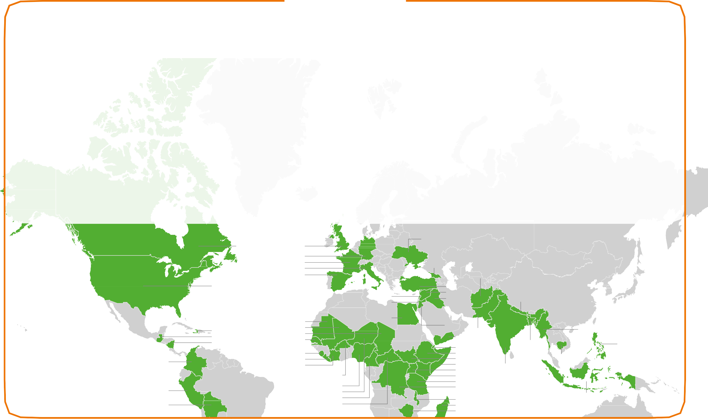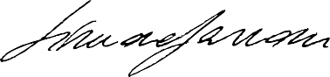
In collaborazione con:
Con il patrocinio di ente accreditato MIUR

